COMMUNIQUE DE PRESSE

Paris, le 9 aout 2021

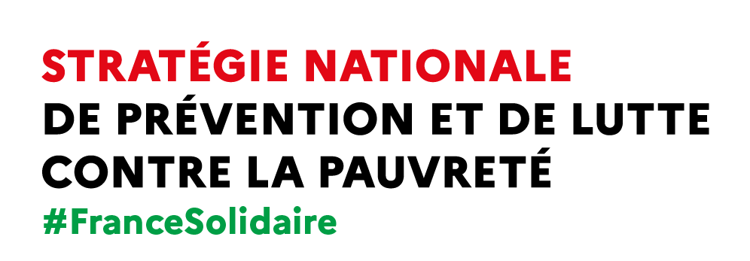

Faciliter l’accès aux soins de ville dans les territoires défavorisés :
lancement d’un appel à projets pour la mise en place
de centres et maisons de santé « participatifs »

Olivier Véran, ministre des Solidarités et de la Santé et Nadia Hai, ministre déléguée chargée de la Ville, annoncent le lancement d’un appel à projet pour la mise en place de centres et maisons de santé « participatifs » dans les territoires défavorisés.

Inscrit dans la stratégie nationale de prévention et de lutte contre la pauvreté et dans la stratégie Ma santé 2022, soutenu par le comité interministériel des villes, le développement des centres et maisons de santé dans les quartiers s’est confirmé depuis trois ans : avec 167 centres et 233 maisons de santé pluri-professionnels recensés fin 2020, les objectifs fixés ont bien été réalisés.

Une nouvelle étape a été franchie dans le cadre du Ségur de la santé, qui offre l’occasion inédite d’inscrire le modèle de la « santé participative » dans notre système de soins.

Les centres et maisons de santé « participatifs » s’adressent en priorité aux territoires défavorisés, dont une partie de la population présente un état de santé plus dégradé du fait de leur précarité, de leurs difficultés à accéder à l’offre de prévention et de soins et aux droits sociaux. Les rapports de l’Observatoire national de la politique de la ville de 2016 et 2019 soulignaient ainsi que les habitants des quartiers prioritaires rencontrent fréquemment des problématiques de santé liées à la précarité : surpoids des enfants, affections bucco-dentaires non prises en charge et prégnance des souffrances psycho-sociales. Le renoncement aux soins pour raisons financières y est plus fréquent, et le recours aux dépistages moins élevé que dans le reste de la population.

Le modèle de la « santé participative » apporte une réponse pertinente à ces situations en adaptant le projet de santé de la structure aux besoins des patients. En allant-vers les usagers, en mettant en place des espaces de paroles, des actions de médiation en santé, avec des services d’interprétariat professionnel, les centres et maisons de santé « participatifs » prennent en compte l’ensemble des problématiques des personnes tout en les rendant actrices de leur propre santé.

Cet accompagnement à la fois médical, psychologique et social, a fait la preuve de son efficacité aux Etats-Unis, au Canada et au Brésil, en améliorant l’accès aux soins des plus fragiles tout en réduisant les coûts pour la collectivité.

C’est pourquoi le Gouvernement promeut le développement de cette offre de santé participative, qui débute par une première phase d’expérimentations d’une durée de 2 ans, soutenue par un budget d’un montant total de 24 millions d’euros.

Elle permettra de tester en conditions réelles le modèle économique de ces structures afin d’atteindre un équilibre financier pérenne et soutenable, nécessaire pour leur développement.

D’ici 2023/2024, ce sont 60 centres et maison de santé participatifs qui devraient être créés, et ainsi consolider les modalités d’implication des usagers dans leur propre santé afin d’apporter une réponse globale, préventive et adaptée aux difficultés rencontrées par les personnes les plus fragiles.

Les documents de l’appel à projets sont publiés sur le site du ministère des solidarités et de la santé. La date limite de réponse est fixée au 15 octobre 2021.

Contacts presse :

Ministère des Solidarités et de la Santé
Service presse d’Olivier Véran :
sec.presse.solidarites-sante@sante.gouv.fr

Ministère de la Cohésion des territoires et des Relations avec les collectivités territoriales :
Service presse de Nadia Hai :
communication.nh@cohesion-territoires.gouv.fr

Délégation interministérielle de prévention et de lutte contre la pauvreté :
anne-catherine.ferrari@sante.gouv.fr

